**我国高等教育综合发展水平及均衡程度测评研究 ——基于PLS结构方程模型的分析**

**作者简介：**李德显，辽宁师范大学教育学院教授，博士生导师；房磊，辽宁师范大学教育学院博士生；苏若菊，辽宁师范大学影视艺术学院讲师，博士。

**摘   要**  
高等教育综合发展水平是“质”与“量”并行的评价标准。采用我国2016年教育宏观统计数据，参考OECD教育指标体系及国内外相关研究，构建我国高等教育综合发展水平指标体系，该体系分为背景、输入、过程和结果指标四部分。运用Smart PLS 3.0软件构建高等教育综合发展水平PLS结构方程模型。研究结论如下：一是我国高等教育教学成果对综合发展水平影响程度最低，国际交流成果、教育背景和教育机会发展不足；二是我国高等教育各一级指标水平呈“东高西低”的区域不均衡样貌，教学成果具有“中西部崛起”特征；三是我国高等教育综合发展水平可分为发达、较发达、优秀、一般、落后五个层次；四是我国省域高等教育可划分为均衡、次均衡、欠均衡、不均衡四种类型。为了提升高等教育综合发展水平，国家层面要持续贯彻落实“中西部高等教育振兴计划（2012—2020）”和“中西部高等教育振兴计划升级版”，促进各一级指标均衡发展；地区层面，各省份要贯彻落实有关政策文件，补齐各自高等教育发展短板。

**文章出处：**李德显，房　磊，苏若菊. 我国高等教育综合发展水平及均衡程度测评研究——基于PLS结构方程模型的分析[J].现代教育管理，2021（4）：61-74.

高等教育综合发展水平兼具规模和内涵式发展的双重含义，是“质”与“量”并行的评价标准。它不仅可以表征“水平如何”，还可以借以表现出我国高等教育发展的均衡程度。正如习近平总书记在党的十九大报告中所指出的那样：我国“更加突出的问题是发展不平衡不充分”，所以，建立一个兼顾测评高等教育规模和内涵式发展的指标体系，评析我国高等教育发展的非均衡现状，可为有的放矢地均衡提升我国高等教育综合发展水平，提升我国高等教育在世界高等教育发展序列中的地位提供有力的参考。

图片**一、文献回顾**

由于目前在社会学、统计学等领域多指标评价是综合评价研究应用最为广泛的方法之一，所以本文重点回顾多指标综合评价的有关研究。

关于教育综合评价指标体系的研究，国内学者经常参考OECD（经济合作与发展组织）的教育指标体系来建立我国教育评价指标体系。OECD的教育指标体系采用CIPP模式作为系统框架，根据人力资本理论，将指标体系分成背景指标、输入指标、过程指标和成果指标，各指标的具体内容随着时代发展处于不断调整发展之中。背景指标主要从人口、经济、人力资本等方面来考察；输入指标主要从财政和人力两方面来考察；过程指标主要从各级教育的参与情况、学生学习环境和学校组织等三个方面来考察；结果指标主要从学生学习成就、毕业成果、教育的劳动力市场成果三方面来考察。中国教育科学研究院中国教育发展报告课题组（以下简称课题组）构建了由教育机会、教育条件、教育质量和教育公平4个一级指标、12个二级指标和46个三级指标构成的教育综合发展水平评价指标体系。以OECD教育指标体系作为参照，课题组所构建的指标体系并未涉及背景指标，即地区人口、经济及人力资本背景信息，而其他三方面的指标均有所体现：教育条件属于输入指标，教育机会和教育公平属于过程指标，教育质量属于成果指标。

关于高等教育综合评价指标体系的研究，国外有两个高等教育综合评价模型获得广泛认可。一是学者Sabina Donlagic和Samira Fazlic（2015）从满足学生需要与提升教育服务质量的角度，建立SERVQUAL模型（该模型指标体系包含了5个一级指标和25个二级指标）。很多学者认为这个模型特别适用于高等教育部门，并且可以用来测量高等教育服务质量。［4］二是学者Amin Y. Noaman等（2017）从学生和专家的角度，建立HEQAM的评估模型（该模型指标体系包含了8个一级指标和53个二级指标），以评估高等教育质量。实践检验表明该模型具有可行性，并且可以推广应用于其他高校的教育质量评估当中。以上这两个模型是具有较高影响力的高等教育评价模型是可以在实际中被推广使用的。从指标体系可以看出，它们将高等教育视为一种对学生服务的过程体系，兼具宏观与微观视角，考察高等教育发展的宏观与微观表现，同时注重学生的体验与同行的评价。其中，SERVQUAL模型侧重评价师生互动中的人际交流水平及校方所提供的服务保障水平，HEQAM模型除了考察教师与学生的沟通交往能力外，还将高等教育置于社会宏观背景中并视其为一个动态发展的过程，指标中体现了输入、过程与输出，这与OECD教育指标体系框架十分吻合。若以OECD的教育指标体系作为参照，我国学者所确立的高等教育综合发展水平的评价指标体系大都存在指标范围不全的问题。即便有些一级指标包含在OECD的教育指标体系框架内，但该项指标的二级指标也存在范围不全的问题，如李倩男和姚宁宁选取21个指标，分五个维度（包括教育规模、人力投入、物质投入、财力投入、教育结果）来评估我国高等教育的发展水平，其所构建指标体系中反映教育结果的指标由以下二级指标构成：毕业生数、毕业生中研究生比例。而实际的教育成果远不止这两项，至少还应包括科研成果与国际交流成果等方面。

综上可见，相对于我国，国外研究构建的指标体系基本包括背景评价、输入评价、过程评价、成果评价四个组成部分，这是完整的教育实践在数量化形式上的体现，指标体系更加全面和系统。而目前我国缺少这样相对完整的评价指标体系。本研究将综合参考OECD的教育指标体系框架、课题组所构建的教育综合发展水平评价指标体系及其他国内外相关研究成果，在宏观视野下，从背景、输入、过程、结果四个方面，构建由8个一级指标，30个二级指标组成的用以评估我国不同地区的高等教育综合发展水平的评价指标体系。

图片

**二、指标体系的构建与模型的建立**

**（一）指标体系的构建**

本研究基于CIPP 模式，综合参考OECD的教育指标体系框架、中国教育发展报告课题组所构建的教育综合发展水平指标体系及其他国内外相关研究成果，兼顾数据的可获得性和适用性，在宏观视野下，从背景、输入、过程、结果四个方面，构建由8个一级指标，30个二级指标组成的用以评估我国不同地区的高等教育综合发展水平的高等教育指标体系。8个一级指标分别为：教育背景、教育机会、教学投入、科研投入与过程、国际交流过程、教学成果、科研成果、国际交流成果。每个一级指标下设3—5个二级指标，指标构成详见表1。

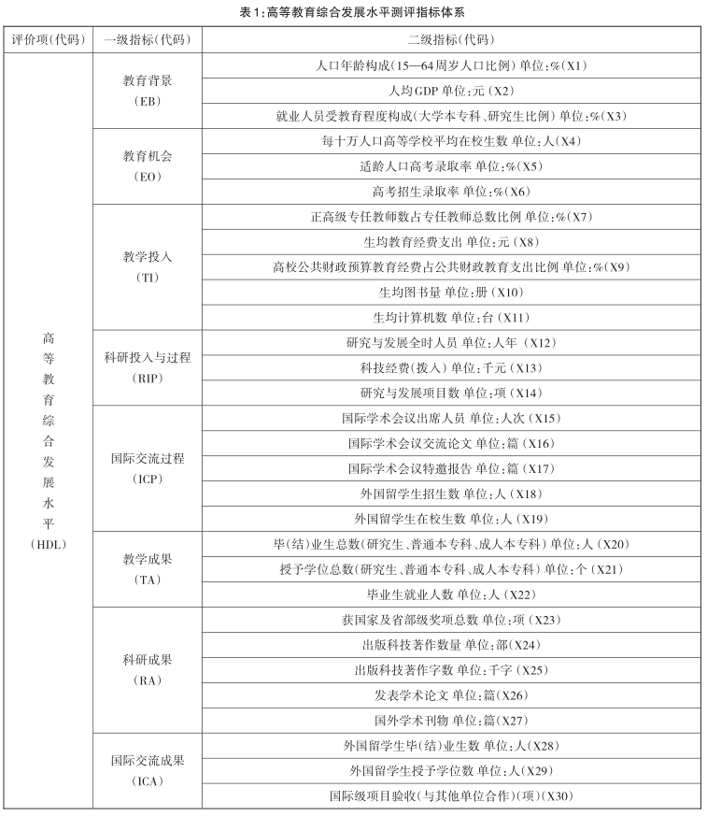

由于部分数据统计截止日期为2016年，为了保证建模所用数据的全面性，本研究均使用2016年有关统计数据。数据来源于国家统计局网站、教育部网站、EPS数据平台、各省教育厅网站以及《中国统计年鉴2017》《中国社会统计年鉴2017》《中国教育经费统计年鉴2017》《中国劳动统计年鉴2017》。该指标体系围绕人才培养、科学研究、国际交流这三项核心内容，兼顾使用数量指标（绝对数）与质量指标（相对数与平均数），并尽可能地选取质量指标。因为数量指标表明规模、总量等外在数量特征，而质量指标能够表明相对数量、平均数量等内在数量特征。

**（二）研究方法与工具**

根据我国宪法规定的中华人民共和国行政区划，除港澳台外，用华北、东北、华东、中南、西南、西北表示我国31个省份的地理分布。华北包括北京、天津、河北、山西、内蒙古；东北包括辽宁、吉林、黑龙江；华东包括上海、江苏、浙江、安徽、福建、江西、山东；中南包括河南、湖北、湖南、广东、广西、海南；西南包括重庆、四川、贵州、云南、西藏；西北包括陕西、甘肃、青海、宁夏、新疆。本研究以每个省份为一个样本，共有样本31个，样本数较少。而本研究所构建的指标体系共有30个观测变量，变量数目较多。所以根据对样本与变量数目的要求，选择对样本数目要求较低（30—100），可处理非正态分布数据的偏最小二乘法（Partial Least Squares，PLS）作为研究方法。另外，由于PLS方法可以有效地克服观测变量间的共线性问题，能够去除对回归无益噪声的影响，可使PLS模型具有更好的鲁棒性，而且有学者论证该方法在建立综合评价指数中的应用效果良好。所以，PLS方法可以满足本研究的方法需求。

**（三）PLS结构方程模型的建立**

对8个一级指标的二级指标进行单一维度检验。结果显示，各维度的第一主成分特征值均大于1，其余主成分特征值均小于1，各维度均通过了该项检验。然后使用Smart PLS 3.0软件，采用PLS算法，利用反映型测量模型，建立我国高等教育综合发展水平PLS结构方程模型。（见图1）

模型除了评价项“综合发展水平”这一潜变量外，其余8个潜变量分别代表8个一级指标。30个二级指标用代码X1—X30表示。在采用PLS算法时，Smart PLS 3.0软件默认将原始数据先进行标准化，所以软件所输出的结果均为标准化结果。如无特别说明，以下均采用标准化结果进行分析。

**（四）PLS结构方程模型的检验**

1. 拟合指标与信效度检验

数据表明，模型整体拟合效果好，内部关系解释功效较强，估计效果可接受，信度佳。（见表2）

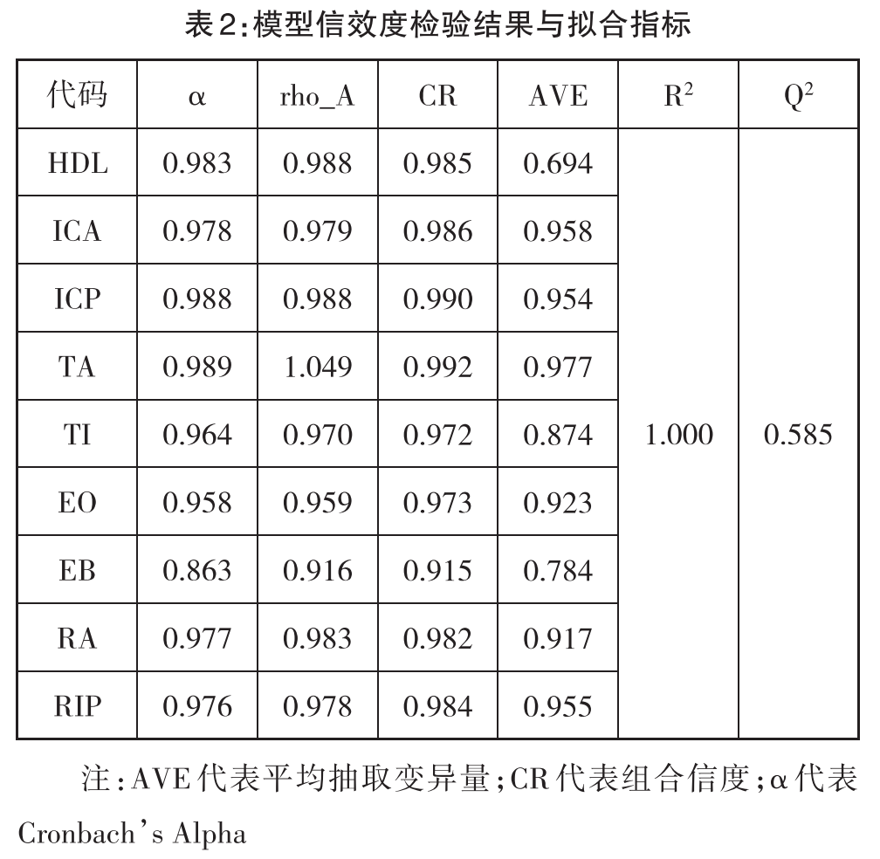

表2中综合发展水平（HDL）的R2值为1，说明各潜变量对综合发展水平的解释能力强。同时，各潜变量的Cronbach’s Alpha系数均大于0.7，说明各潜变量均具有良好的信度。各潜变量的组合信度CR均满足大于0.7的要求，进一步证明了模型的信度较高。各潜变量的平均抽取变异量AVE及rho_A均接近或大于0.7，到达了相关统计标准。

2.预测能力检验

Q2是评估外生变量对内生变量影响力的统计量，Q2大于0.35，说明外生变量对内生变量影响力较高，即模型的预测相关性越强。表2中Q2值为0.585，说明本模型的各外生变量对综合发展水平这一内生变量的预测相关性较强，表明高等教育综合发展水平PLS模型的整体预测能力强。

3.相关系数检验

为进行相关系数检验，可构建潜变量间的相关系数矩阵，矩阵中对角线为各潜变量的平均抽取变异量（AVE）的开根号值，对角线值以下的数值分别为各潜变量之间的相关系数。比较这两组相关系数可以看到，各潜变量在理论上具有不同的内涵，具有较好的区别效度。（见表3）

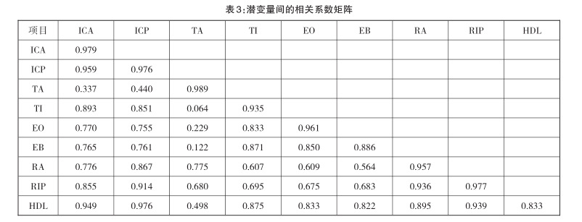

4. Bootstrapping检验

利用Bootstrapping方法计算各路径系数的T统计量，检验路径系数估计的显著性水平（双尾检验）。如果2.58>T>1.96则路径系数估计在0.05水平上显著。如果3.29>T>2.58则路径系数估计在0.01水平上显著。如果T>3.29则路径系数在0.001水平上显著。Bootstrapping检验中结构方程模型的T统计量显示，全部路径系数均具有较高的T统计量，说明各路径系数通过了相应显著性水平的检验，也进一步说明了经过1000次样本重复抽样，模型结构的稳定性非常好。（见表4）

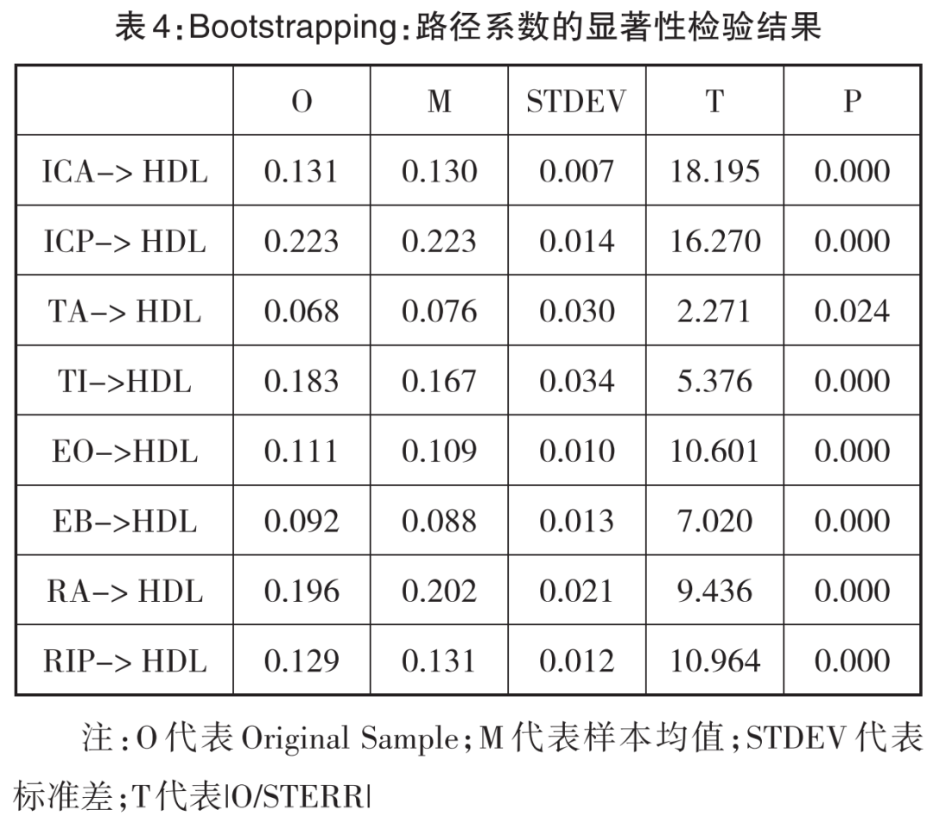

**（五）路径系数估计**

各潜变量路径系数估计显示，对综合发展水平贡献率较大的3个潜变量为国际交流过程（0.223）、科研成果（0.196）、教学投入（0.183），其次为国际交流成果（0.131）、科研投入与过程（0.129）、教育机会（0.111），贡献率最小的为教育背景（0.092）、教学成果（0.068）。同时，综合发展水平对教育背景等8个潜变量的多元回归方程测定系数的平方值为1.000，说明综合发展水平对这8个潜变量的概括程度相当高。（见表5）

通过上述各指标的路径系数，可以看到“国际交流过程”“科研成果”“教学投入”是对综合发展水平影响最大的三个因素。其余5个一级指标按照路径系数大小排序结果为：国际交流成果、科研投入与过程、教育机会、教育背景、教学成果。这说明：第一，“教学成果”指标发展不足。相对于“教学投入”的显著作用，“教学成果”对综合发展水平影响程度却最低。第二，“国际交流成果”指标发展不足。“国际交流成果”的路径系数为0.131，“国际交流过程”的路径系数为0.223，与“国际交流成果”对综合发展水平的影响力相比，“国际交流过程”的影响程度更高。这说明虽然我国高校正积极开展国际交流活动与合作，但国际级项目的发展速度仍相对滞后。第三，“教育背景”“教育机会”指标发展不足。“教育背景”关系到地区人口、经济等多方面的发展，目前仍然表现“不足”。“教育机会”可进一步发展，未来各地可针对本地人口、劳动力受教育程度、经济发展状况等社会条件，增加适龄学生接受高等教育的机会。

**（六）结构方程模型运算结果和输出数据**

基于模型可归纳各省份指标水平（L）及排名（R）情况。对我国各省（区、市）高等教育各一级指标和综合发展水平进行比较与分析。（见表6）

从一级指标来看，在国际交流方面，不论是交流过程（ICP）还是成果（ICA），北京、上海、江苏均位列前三名，宁夏、青海、西藏均位列后三名，华北、华东相对于西北、西南显示出了巨大的领先差距。在科研方面，除个别省份外（如河南、浙江），各省科研投入与过程（RIP）与科研成果（RA）指标发展水平相对协调，排名基本同步。排名前三名的省份为北京、江苏、上海，排名后三名的省份为海南、青海、西藏，可见华北、华东仍遥遥领先于我国中西部地区。再次，在教育机会（EO）方面，北京、天津、上海指标水平分别为3.189、2.743、2.113，远远高于全国均值（0.000）。新疆、西藏、青海位列最后三名，指标水平分别为-0.876、-1.046、-1.233，远远低于全国均值。北京、天津、上海是我国三个直辖市，具有明显的地域优势和经济政治优势。而后三名省份全部位于我国西南、西北地区，地域偏远，经济政治文化环境发展相对落后。该项指标体现出了显著的西部远远落后于东部的特征。在教育背景（EB）方面，北京、上海、天津仍稳居前三名，分值分别为2.994、2.529、2.064，远远高于全国均值（0.000）。而广西、云南、贵州为最后三名，分值分别为-0.964、-0.975、-1.257，远远低于全国均值，且全部位于我国中西部（中南和西南）地区。可见，我国东部省份，尤其是直辖市的人口、经济、人力资源等高等教育发展背景条件十分显著地优越于我国中西部地区省份。在教学方面，各省教学投入（TI）与教学成果（TA）指标发展水平并不协调。如在教学投入水平居于全国前四位的北京、上海、天津、浙江等东部发达省市，其教学成果水平分别居于第10、21、23、13位。可见，教学成果水平与教学投入水平并非完全同步。另外，由于十几年来我国实行的“西部大开发”“振兴东北”战略及近年来实行的“中西部高等教育振兴计划（2012—2020）”等政策，东北及中西部高校的教育投入得到很大改善，但在教学成果方面，我国东北、少数民族自治区及中西部部分省份却没能获得与教学投入对等的成效教学成果在更大程度上与高校招生数量和高校数量相关，这说明，我国亟待推出更有效的高校教学成果评价指标。同时这也暴露出了教育资源配置合理性和资源利用效率的问题。除教学成果外，我国东部，尤其是华北、华东的一级指标水平相对于我国中西部，尤其是西南、西北地区遥遥领先，呈“东高西低”不平衡样貌。而教学投入与教学成果指标发展不够协调，教学成果体现的是“中西部崛起”特征。

从综合发展水平（HDL）上看，北京、上海、江苏名列前三名，北京的HDL值为3.807，远远高于排名第二的上海（2.083）和江苏（1.595），青海、贵州、西藏为最后三名，HDL值分别为-0.876、-0.926、

-1.091，远低于全国均值（0.00）。在前十名省份中华东有四省入围，即上海、江苏、浙江、山东，入围省份最多。华北和中南各有两个省份入围，分别为北京和天津，湖北和广东。东北和西北各有一省入围，分别为辽宁、陕西。华东高等教育综合发展水平最高，其次是华北和中南，东北、西北相对落后，西南最落后。而位列后十名的省份有：广西、云南、山西、甘肃、宁夏、海南、新疆、青海、贵州、西藏。华北有一省（山西），中南有两省（广西、海南），其余7省全部集中在西南和西北地区。可见，我国高等教育综合发展水平整体不平衡。

图片

**三、我国高等教育综合发展水平区域划分**

为了进一步探究我国高等教育发展现状，采用聚类分析的方法，对我国 31 个省、区、市（未包括港澳台）综合发展水平（HDL）的水平值进行聚类。结果显示，根据各省高等教育综合发展水平的接近程度而进行分类，可分为五大类，分别定义为高等教育发达地区、较发达地区、优秀地区、一般地区和落后地区。（见表7）

北京是我国政治、经济、交通、科教文化、国际交流中心，有着其他大城市无可比拟的发展优势。其高等教育综合发展水平全国第一，且遥遥领先。除教育成果外，各一级指标几乎都独占鳌头。所以北京被归为高等教育发达地区。

上海和江苏可被称为我国高等教育较发达地区。与北京类似，上海社会经济基础雄厚，高等教育发展环境优越，各类一级指标名列前茅。江苏排名全国第三，仅次于北京和上海，各项“成果”类指标表现突出。江苏省内高校共174所，数量为全国之最，所以其培养人才数量最多，科研成果最丰富、质量最高，国际交流成果仅次于北京、上海，位居第三位，其他各项指标也处于全国领先地位。所以，上海、江苏被归为高等教育较发达地区。

天津、辽宁、黑龙江、浙江、山东、湖北、广东、四川和陕西的综合发展水平（HDL）排名处于4—12之间，基本处于全国前1/3的位置。华北、东北、华东、中南、西南、西北各有一或二省入围，除四川外，各省教育背景指标排名在3—16名之间，说明各省高等教育基本都具有良好的人口、经济、人力资源基础。四川在西部欠发达省份的基本省情背景下，综合发展水平（HDL）分值为0.149，排名全国第11位，名次较优秀。所以，可将上述省（区、市）划归于优秀地区。

河北、吉林、安徽、福建、河南、湖南和重庆7个省市综合发展水平（HDL）均小于全国均值（0.000）大于-0.500，HDL排名在13—19之间，位于中间位置，所以可将上述省份划归为一般地区。

其余12个省区被归于第V类，包括山西、内蒙古、江西、广西、海南、贵州、云南、西藏、甘肃、青海、宁夏、新疆。各省HDL值均小于-0.500，HDL值排名在20—31之间，处于全国后1/3位置，所以将处于第V类的省份划归为落后地区。其中，华北有两省区（山西、内蒙古），华东有一省（江西），中南有两省（广西、海南），西南有三省区（贵州、云南、西藏），西北有四省区（甘肃、青海、宁夏、新疆）包含其中。

四、我国省域高等教育均衡类型划分

均衡总是与公平相联系。公平是一种价值判断，均衡是公平的一种表现形式，是对数量有无、多少、比例的事实判断。哲学中将均衡解释为体现为矛盾双方的同一性和一种暂时稳态结构。本研究采用哲学中“均衡”的定义，即均衡表示的是客观事物在变化发展过程中所达到的一种相对稳定的状态，代表矛盾双方力量的一种暂时平衡。以各省（区、市）高等教育综合发展水平指标（HDL）的名次作为参照点，将各一级指标的名次与综合发展水平指标的名次进行比较，当两者相同时，两者之差为零，表示该一级指标相对于综合发展水平指标（HDL）的发展水平是静止的，体现的是绝对的均衡。但是，在现实当中，不可能有绝对均衡状态的存在，所以将名次比较的差值划定成不同的取值范围，当差值处于零点左右的一定区间时，表示各一级指标的发展水平相对于高等教育综合发展水平是均衡的；当差值位于均衡区间以外稍远处时，表示各一级指标的发展水平相对于高等教育综合发展水平是次均衡的；当差值位于次均衡区间以外稍远处时，表示各一级指标的发展水平相对于高等教育综合发展水平是欠均衡的；当差值位于欠均衡区间以外的区间时，表示各一级指标的发展水平相对于高等教育综合发展水平是不均衡的。各省（区、市）的各一级指标名次与HDL名次的差值绝对值可以表示出一级指标水平相对于高等教育综合发展水平的最大偏离程度。然后将最大偏离程度小于等于3以内的省份划为高等教育综合发展水平均衡区域，最大偏离程度为4、5的划为次均衡区域，最大偏离程度大于等于6小于等于10的归为欠均衡区域，最大偏离程度大于等于11的归为不均衡区域，各区域类型及构成如表8所示。

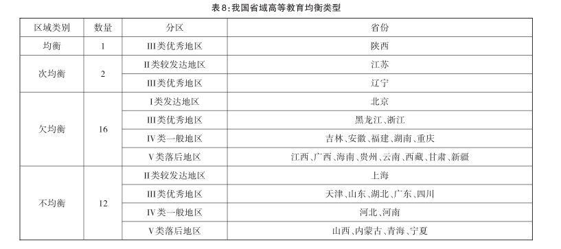

非均衡包括两种：一是某一或几项指标落后于综合发展水平，落后指标为薄弱项目或短板；二是某一或几项指标领先优势特别突出，以致其余指标名次等于或接近于综合发展水平（与HDL名次差值小于3大于等于0），则其余指标待提升。聚焦高等教育综合发展水平非均衡的30个省（区、市）。利用排序差值可归纳总结各省高等教育的优势项目、待提升项目和薄弱项目。（见表9）

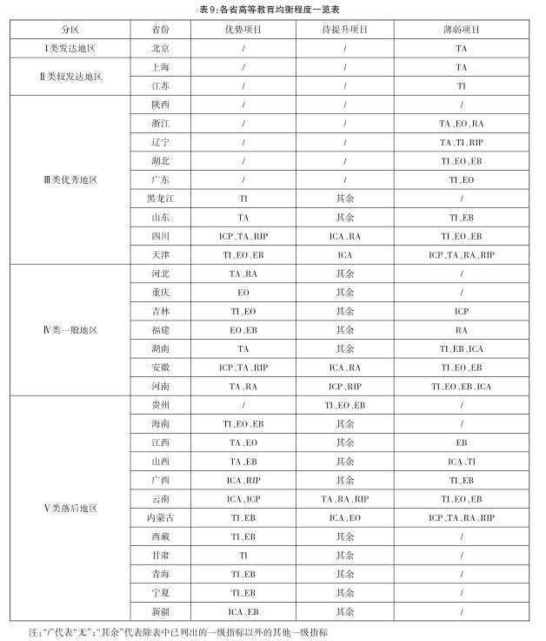

由此可知：I类发达地区、II类较发达地区的北京、上海、江苏各有一项薄弱项目，且集中在教学方面；Ⅲ类优秀地区各省（市）整体的薄弱之处在教学投入（TI）和教育机会（EO）上，四川和天津优势项目和薄弱项目两极分化特征显著；Ⅳ类一般地区的河北、重庆均衡程度相对较好，吉林、福建次之，湖南、安徽、河南最差，且三省短板集中体现在教学投入（TI）和教育背景（EB）上；Ⅴ类落后地区各省（区）的薄弱环节并不集中，分散于测评的各个环节，云南和内蒙古薄弱项目最多，西藏、甘肃、青海、宁夏、新疆综合发展水平（HDL）均接近全国最低水平，虽没有体现出特别明显的薄弱之处，但实际上，除教学投入（TI）、教育背景（EB）的优势明显需继续保持外，其余指标均有待于不断提升和进步。

图片

**五、研究结论**

**（一）我国高等教育的教学成果对综合发展水平影响程度最低，国际交流成果、教育背景和教育机会发展不足**

第一，教学成果对综合发展水平影响程度最低。原因有二：一是各省份普遍较高的高校学生毕业率使毕（结）业生总数、授予学位数、就业人数指标不能完全解释高等学校教学成果质量，即缺乏对高等教育教学成果的有效评价指标，所以建议增加关于教学成果的全国统一统计口径的数据，丰富和细化“教学成果”的二级指标，比如增加毕业生的实践技能水平、人力资源与劳动力市场的认可程度等。二是“教学投入”与“教学成果”之间并非是一对一的因果关系，“教学投入”的影响力被分散了，它并不是“教学成果”的充分必要条件。也就是说，“教学投入”不仅仅服务于“教学成果”一种功能目的。这与高校的教学、科研、社会服务、国际交流职能相互影响相互渗透有关。

第二，国际交流成果发展不足。我国高等教育国际交流成效较缓，国际级项目的发展速度相对滞后。所以建议在建设“世界一流大学和一流学科”的国家战略背景下，各省份高校要重点引进活跃在国际学术前沿、满足国家重大战略需求的一流科学家、学科领军人物和创新团队、高层次青年人才和急需紧缺青年专门人才，促进国际级项目的交流与合作，不断提升自身国际影响力。在国家大力推进“一带一路”倡议的政策环境下，处于丝路沿线的西部省份高校应充分利用地缘优势，通过与丝路沿线国家开展合作办学、人才培养合作、科学研究交流等，积极推进国际化进程。

第三，教育背景、教育机会发展不足。我国在教育背景方面仍然表现“不足”。人力资源方面，建议人力资源匮乏省（区、市）出台人才引进政策，吸引高学历人才到本地就业，优化就业人员的学历结构，扩充当地人力资源储备。教育机会的突出问题在于西南、西北高校招生数远小于适龄人口数，高等教育升学压力较大。所以建议西部省份促进当地社会经济文化发展，为高等教育创设较好的教育背景条件，吸引适龄人口在本地高校就读。由于落后省份多为“一带一路”沿线城市，所以根据《推动共建丝绸之路经济带和21世纪海上丝绸之路的愿景与行动》中对城市的定位，发展特色产业，积极为本省创造经济发展机遇。同时，继续加大对中西部高校的经费投入，全面改善基础办学条件、提升师资队伍质量、提高学生资助力度。通过经济与教育投入双重发力，尽可能地为扩大教育机会提供发展空间。

**（二）我国高等教育各一级指标水平呈“东高西低”的不平衡样貌，教学投入与教学成果指标发展不够协调，教学成果具有“中西部崛起”特征**

总体上我国东部省份高等教育各一级指标发展水平相对于中西部省份具有绝对优势。部分省份的教学投入水平远领先于其教学成果水平，而一些中西部省份虽然教学投入水平较低，但教学成果发展程度却较高。由于教学成果与高校数量、高校本专科招生数的相关程度很高，所以我国亟待推出全国统一统计口径的、更有效的评价高校教学成果质量的评价指标。另外，中西部省份在“低投入”的情况下，承担着“高数量、高质量”的人才培养任务，这应使我们更加注重教育资源配置合理性和资源利用效率的问题。

**（三）我国高等教育综合发展水平不平衡，“东高西低”特征显著，可划分为发达、较发达、优秀、一般、落后五个层次**

华北、华东是高等教育综合发展水平较高的地区，东北、中南处于中游，西北、西南落后。我国高等教育可划分为发达、较发达、优秀、一般和落后五个层次。北京是高等教育发达地区；上海和江苏是高等教育较发达地区；天津、辽宁、黑龙江、浙江、山东、湖北、广东、四川和陕西是高等教育优秀地区；河北、吉林、安徽、福建、河南、湖南和重庆是高等教育一般地区；山西、内蒙古、江西、广西、海南、贵州、云南、西藏、甘肃、青海、宁夏和新疆为高等教育落后地区。我国东部绝大多数省份高等教育处于一般以上水平，西部绝大多数省份高等教育综合发展水平较为落后。

**（四）我国省域高等教育均衡程度分为均衡、次均衡、欠均衡、不均衡四种类型，除陕西外，各省（区、市）的高等教育均具有非均衡发展特征**

陕西高等教育发展的均衡程度居全国首位，其次为江苏和辽宁，虽然两者是次均衡省份，但相对于其他省份，其均衡水平还是相对较高的。高等教育发达地区和较发达地区的北京、上海、江苏各有一项薄弱项目，且体现在教学方面；优秀地区各省（市）整体的薄弱之处在教学投入和教育机会上，且四川和天津优势项目和薄弱项目两极分化显著；一般地区的河北、重庆均衡程度相对较好，吉林、福建次之，湖南、安徽、河南最差，且三省短板集中体现在教学投入和教育背景上；落后地区各省（区）的薄弱环节并不集中，分散于测评的各个指标上，其中云南和内蒙古薄弱项目最多，西藏、甘肃、青海、宁夏、新疆综合发展水平均接近全国最低水平，虽没有体现出特别明显的薄弱之处，但实际上，除教学投入、教育背景的优势明显须继续保持外，其余指标均有待于不断提升和进步。

图片

**六、促进高等教育均衡发展的建议**

**（一）国家层面——持续贯彻落实“中西部高等教育振兴计划（2012—2020）”“中西部高等教育振兴计划升级版”，促进我国高等教育均衡发展**

第一，我国华东和华北高等教育综合发展水平最为发达，西北和西南发展却相对落后。所以要认真实施《中西部高等教育振兴计划（2012—2020）》，贯彻落实《关于加快中西部教育发展的指导意见》和中西部高等教育振兴计划升级版等政策文件，有力保证高校教育投入稳定发展趋势，通过开展对口支援西部高校工作，实施中西部高校综合实力提升工程。中西部落后省份要抓住发展契机，全面提高高等教育综合发展水平。

第二，我国高等教育背景、教育机会、教学与科研投入、教学成果、国际科技交流成果指标发展滞后。建议各省（区、市），尤其是贵州和云南，出台人才引进政策，吸引高学历人才到本地就业，优化就业人员学历结构，扩充当地人力资源储备。

在教育机会方面，要通过经济与教育投入双重发力，尽可能地为教育机会扩大发展空间。由于落后省份多为“一带一路”沿线城市，陕西、甘肃、宁夏、青海要形成面向中亚、南亚、西亚国家的通道、商贸物流枢纽、重要产业和人文交流基地，云南要成为面向南亚、东南亚的辐射中心，贵州、西藏、新疆要配合“一带一路”倡议，发展特色产业，积极为本省创造经济发展机遇。另外，建议继续加大对中西部高校的经费投入，全面改善基础办学条件、提升师资队伍质量、提高学生资助力度。

在教学与科研投入方面，人力上，各省份还应持续不断引进人才，尤其要“精准引进”海外高层次人才，发挥他们的领军作用。财力上，中西部地区都呈现出明显不足的状况。东部的江西、内蒙古也体现出经费缺乏的状况。这些省份一般位于交通闭塞地区、少数民族地区、边境区域，劳动力人口缺乏，产业结构不够合理，经济发展滞后。所以要结合“西部大开发”“中部崛起”等国家战略和发展实际，制定符合当地发展特色的宏观、微观经济政策，调整产业结构，提高劳动力人口比例，促进经济发展。要继续发挥政府主导作用，加强高等教育经费投入的努力程度，提高生均教育经费支出水平，完善社会投入机制，促进社会团体、组织或企业对落后省份高等教育的资助。另外还要增强高校教育经费管理水平，提高经费的利用效率，为保障高等教育教学与科研工作的良好发展创造较好的资金条件。物力上，建议各省份在保持现有硬件设施等物资配套水平上尽力缩小与北京上海的差距。

在教育成果方面，为了更加真实准确地反映教学效果，各地应跟踪调查毕业生就业去向、劳动力市场与社会认同度、自我评价等，获得与教学质量有关的重要反馈，以便更有效率地调节高校的教学工作。落后省份要找出自身在科研方面的短板、弱项及症结问题，并弥补短板、解决问题。高等教育国际化是我国要重点拓展的领域。在建设“世界一流大学和一流学科”的国家战略背景下，各省份高校要重点引进活跃在国际学术前沿、满足国家重大战略需求的一流科学家、学科领军人物和创新团队、高层次青年人才和急需紧缺青年专门人才，促进国际级项目的交流与合作，以创新驱动发展，不断提升自己的国际影响力。在国家大力推进“一带一路”倡议的政策环境下，处于丝路沿线的西部省份高校应充分利用其地缘优势，通过与丝路沿线国家开展合作办学、人才培养合作、科学研究交流等，积极推进国际化进程。

**（二）地区层面——各省份要贯彻落实有关政策文件，补齐各自高等教育发展短板**

华北地区：北京要进一步增加非北京生源招生计划，向适龄人口高考录取率低的省份，如贵州、云南、西藏、甘肃、青海、宁夏、新疆等实行扩招政策；天津要结合教育部实施的专业建设“双万计划”，动态调整与优化学科与专业结构，适当增加招生计划，与中蒙俄经济走廊的主要沿线国家开展深度教育合作；河北要提高高等教育学历人口比例，提升劳动力供给质量，全面深化河北经济社会改革，为河北教育事业发展创设良好的经济条件，建立教育投入稳定增长机制，进一步增加硬件资源的配给，并鼓励高校与“一带一路”沿线国家开展学术交流和科研合作；山西要深入贯彻落实山西省委省政府关于高校教师队伍建设的有关要求，紧密对接国家“双一流”建设方案，贯彻落实山西省委、省政府提出的“1331工程” 指示要求，加强高水平基础研究工作；内蒙古可适当增加高校招生计划，促进少数民族高级人才数量的增加，要加强具有民族特色的重点学科和专业建设，持续壮大蒙汉兼通的师资队伍，促进中蒙俄在科技、文化、经贸等领域的交流与合作。

东北地区：辽宁要继续围绕新时代辽宁全面振兴、全方位振兴重点任务，继续不断增加教学和科研投入，完善学生学习过程监测、评估与反馈机制，健全能力与知识考核并重的多元化学业考核评价体系，不断提高人才培养质量；黑龙江要进一步贯彻落实有关政策，在现有教育投入水平的基础上，普遍提升其余项目的发展水平；吉林要根据《吉林省教育事业发展“十三五”规划》要求，分类支持高水平大学建设，搭建创新平台，紧密对接国家大科学工程建设、重大科研项目，并在“一带一路”建设中，鼓励高校与其他国家进行产学研合作，合作建设国际级科研项目。

华东地区：上海要贯彻落实《上海市高等教育改革和发展“十三五”规划》中高等教育规模及人才培养层次量化指标的有关指示，增加招生计划，完成高校在基础研究、应用研究、协同创新、文化传承等方面的重要任务，促进科研项目建设和科研成果的转化；江苏要落实江苏省委印发的《关于聚力创新深化改革打造具有国际竞争力人才发展环境的意见》，提高人力资源水平，增设新兴领域有关专业，增加招生计划，提高生均教育经费预算。浙江与安徽要通过优化专业结构，增设满足社会发展需求的传统与新兴专业，扩大招生规模；安徽要保障持续、稳定、合理地增加高等教育经费投入，切勿盲目扩招，避免导致生均教育经费不足的状况；浙江要按照高校类型分类评价高校指标体系的发展概况，整合国内外资源，加快推进浙江高校国际化发展；山东要贯彻落实山东省人民政府关于《全面深化新时代全省教师队伍建设改革的实施意见》中“深化高等院校教师人事制度改革”和“强化经费保障”的有关要求，贯彻落实《关于推进新时代山东高等教育高质量发展的若干意见》中提出的“完善经费保障机制”的有关措施；福建要稳定保持普通本专科教育规模，扩大研究生教育，特别是博士生、专业学位研究生教育规模，扩大紧缺急需专业招生规模，促进产学研结合，深化高等教育领域“放管服”改革，以华侨华人及其社团的影响力为桥梁，向海外尤其是在“一带一路”沿线国家传播中华文化，开展多形式、多层次中外合作办学项目，加强人才交流和合作建设国际级科研项目；安徽要积极对接国家长江三角洲区域一体化发展国家战略，引进“高精尖缺”等急需紧缺人才，加强高校高端人才队伍建设，增加本地和外省（区、市）高校招生计划；江西要贯彻落实《江西省2019年国民经济和社会发展计划》全面振兴江西经济，落实完成“受过高等教育的人口比例”为22%的目标，打造高素质教育人才队伍，完善教育投入保障机制，提升高校科技创新能力。

中南地区：湖北要促进经济“稳中有进”发展，落实“三大计划”引进人才，建立省市教育经费共建机制，统筹各方资源，重点支持经费优先用于增加科研与发展全时人员数量，适当扩大招生规模，发挥国际化示范院校的示范引领带头作用，通过合作办学、设立分校、培训基地、人才交流等途径，促进提高国际级项目合作数量；广东要坚持“省市共建、对口帮扶”，加大财政投入力度，贯彻落实高等教育“冲一流、补短板、强特色”提升计划，按照《粤港澳大湾区发展规划纲要》的有关要求，积极推进粤港澳高校合作办学，拓宽教育交流合作渠道，打造粤港澳科研合作发展平台；湖南要深化供给侧结构性改革，挖掘内部潜力，转变人口红利为人才红利，贯彻“芙蓉人才行动计划”，推进创新引领开放崛起战略，确保教育经费稳定增加，并与“一带一路”中欧班列沿线国家建立校际交流、人才互换、合作办学、科研项目等建设机制；河南要全面促进经济发展，吸引劳动力在本地就业，实施有效开放的人才引进策略，提高教育经费使用效益，鼓励支持社会资本加大对教育的投资力度，要积极推进中外合作办学，积极争取承担各类国际性科研项目，加强与世界高水平大学和“一带一路”沿线国家研究机构开展实质性合作研究平台建设；广西要全面深化改革，发展特色优势产业和现代服务业，主动融入国家“一带一路”和粤港澳大湾区建设，激发经济增长新活力，贯彻落实“6项最新人才政策”和“东盟杰出青年科学家来华入桂工作计划”精准引才，促进国际科技交流，建设教师队伍提质增量工程，建立健全高校办学经费稳定增长机制及教育经费统计监测公告制度；海南要加强高素质创新型高等教育教师队伍建设、培养和引进国际教育人才、深化人事制度改革，加强一流学科和省级特色重点学科建设，增加科研经费投入，搭建面向“一带一路”国家乃至全球的科教文化交流平台，充分利用博鳌亚洲论坛平台，加强与泛北部湾的交流合作，加快建设粤港琼海洋经济合作区，建立与港澳台教育、科技机构的交流机制，开展科研项目合作。

西南地区：重庆要将创新创业作为高校人才培养的重要评价指标，加强国际化师资队伍建设，引进海内外紧缺高端人才，推动高校创新发展；四川要根据《成渝城市群发展规划》积极推进成渝经济区建设，发展壮大五大支柱产业和数字经济，优化产业布局，大力实施乡村振兴战略，增强县域发展动力活力，发展特色经济，推动绿色发展，持续推进改善民生，引进“高精尖缺”人才，加快人才国际化进程，继续落实《四川省深化高等教育综合改革方案》中关于生均拨款动态调整机制和绩效拨款机制，统筹社会资源，吸引社会资本，探索构建多元支持的经费投入长效机制，增加对贫困地区、少数民族地区人口高考录取率；贵州要持续贯彻实施“雁归兴贵”计划，引导农民工返乡创业就业，深化人才发展体制机制改革，增加高校教育经费投入和硬件资源建设，加强省内高校对接省外高水平大学支援与合作，完善教师招聘、考核、薪酬制度改革，持续推进“校农结合”工作，加大统筹协调力度，完善长效机制；云南要积极融入国家发展战略，加快推进乡村振兴战略实施，推动特色产业发展，建设数字经济，扩大对外经济与贸易，深化国际经济交流与合作，推动实施云南省“千人计划”和“万人计划”等政策措施，加强云南与长三角地区人才合作，吸引更多高校毕业生到云南创业创新，持续增加财政教育投入，积极扩大社会投入，完善高校预算拨款制度，建立基于专业综合评价结果为导向的“生均成本+综合质量绩效经费”拨款机制；西藏要通过搭建培训与就业服务平台，加强农牧民技能培训，促进高校毕业生就业创业，进一步做好教育受援工作，推进高等教育内涵建设，优化学科专业结构，适当增设学士、硕士、博士学位授予点，增加招生计划，扩大招生规模，加强师资队伍建设，培养拔尖创新人才，着力推进成果转化，深化与尼泊尔等其他“一带一路”沿线国家的高等教育交流与合作，扩大高等教育规模。

西北地区：陕西要继续实施“人才强省”战略，积极参与政府间科技合作交流项目，增加国际合作研究派遣与接受人次，组织实施各类科技、文化合作交流活动等；青海与新疆要优化学科、专业结构、增列学士、硕士、博士学位授权点，推进高校改扩建工程，扩大招生规模；甘肃、青海、宁夏、新疆要积极推进“双一流”建设，优化人才培养模式，促进人才数量和质量的同步提升；宁夏要全面推进科技改革，不断释放科技创新活力；青海要加快构建产业技术体系，推进创新突破与产业发展深度融合，提升科研创新及成果转化能力；各省份要发挥在“一带一路”建设中的区位、经济、文化、人文优势，积极开展国际交流与合作，搭建教育文化交流平台，促进国际科技交流成果的产出。